

**Campus Querétaro**

**Actividad Reto 03: El diseño físico de la red**

Interconexión de dispositivos (Gpo 101)

Estudiante:

César Ignacio Saucedo Rodríguez A01712245

Aksel Deneken Maldonado A01711966

Alex Stryer Diaz A01707173

Fecha de entrega:

14 de Marzo del 2025

Resumen

Para nuestra clase de interconexión de dispositivos trabajamos junto a un socio formador representando a la organización Soffy, una organización enfocada en ayudar a niños con Leucemia. La organización Soffy está construyendo su nuevo edificio y nuestro reto como estudiantes de la clase fue elaborar una red de internet para el nuevo edificio. En un equipo de 3 trabajamos para planear, diseñar, configurar y modelar una red de internet y una propuesta para la organización socio formadora.

Índice General

1. Introducción 1

1.1. Contexto del problema 1

1.2. Objetivos del reto 1

1.3. Dominio del problema 1

**2. Planteamiento del problema 2**

2.1 Problemática 2

2.2 Alcance del proyecto 2

2.3 Objetivos 3

Objetivos específicos: 3

2.5 Propuesta inicial de solución del reto 3

3. Propuesta de solución del reto 4

3.1. Espacios físicos propuestos 4

3.2. Equipo requerido y propuesta económica 5

3.3. Diseño lógico de la red 6

3.4. Diseño físico de la red 7

3.5. Configuración y pruebas de conectividad 10

4. Evaluación de resultados 18

4.1 Problemáticas enfrentadas durante la etapa de solución del reto 18

4.2 Evaluación de los objetivos planteados 18

4.3 Evaluación de la propuesta 19

1. Evaluación del rendimiento de la red 19

2. Evaluación de la seguridad de la red 20

3. Evaluación de la escalabilidad de la infraestructura 20

5. Conclusiones y trabajo futuro 21

5.1 Conclusiones 21

5.2 Trabajo futuro 22

1. Expansión de la red 22

2. Implementación de redundancia 22

3. Optimización de la seguridad 22

4. Monitoreo avanzado y automatización 22

5. Evaluaciones periódicas y mantenimiento 22

Capítulo 1

# 1. Introducción

## 1.1. Contexto del problema

El reto consiste en diseñar una red local para la Fundación Soffy, que está construyendo su nuevo edificio de 300 m² al sur de la ciudad. En esta primera etapa, la fundación contará con consultorios, aulas, oficinas y bodegas, por lo que necesita una red eficaz y flexible que permita operar sin interrupciones y que considere el crecimiento de la fundación a futuro con las etapas 2 y 3. El diseño debe garantizar la seguridad, velocidad y capacidad necesarias para manejar expedientes clínicos digitales, cámaras de seguridad, dispositivos IoT y conexiones cableadas e inalámbricas, tanto para el personal como para los visitantes, sin comprometer la privacidad ni la calidad del servicio.

## 1.2. Objetivos del reto

* Diseñar una red local que permita la operación continua y segura de la Fundación Soffy.
* Garantizar la conectividad cableada e inalámbrica para consultorios, aulas, oficinas y zonas comunes.
* Asegurar el acceso rápido y seguro a los expedientes clínicos digitales desde áreas autorizadas.
* Considerar la integración de cámaras de seguridad y dispositivos IoT para la protección del edificio y las personas.
* Diseñar una red escalable y flexible, preparada para futuras expansiones (fases 2 y 3).
* Proteger la red con medidas de seguridad para que los visitantes solo accedan a internet sin comprometer la información interna.
* Proponer soluciones dentro de un presupuesto razonable, considerando calidad y funcionalidad.
* Realizar pruebas de conectividad que validan el correcto funcionamiento de la red diseñada.

## 1.3. Dominio del problema

La Fundación Soffy necesita una red local que conecte por cable 5 consultorios, cada uno con PC e impresora, tres aulas (una con 10 PCs y proyector, otra con PC y proyector, y una para Realidad Aumentada e IA), además de oficinas de dirección y administración con al menos 4 PCs y 3 impresoras. Se requiere red para cámaras de seguridad exteriores y dispositivos IoT para detección de humo y fuego. Los expedientes clínicos serán digitales, con acceso solo para médicos, administración y dirección. También se necesita red WiFi para visitantes (hasta 100 personas) con contraseña, y la infraestructura debe permitir futuras expansiones como farmacia y salas de hemodiálisis.

Capítulo 2

# 2. Planteamiento del problema

La Fundación Soffy está en expansión y necesita de una infraestructura de red eficiente, optimizada, segura y sobre todo escalable ya que sus instalaciones estarán en constante crecimiento. Se necesita una red que garantice la conectividad de sus servicios médicos, administrativos y educativos. La creciente demanda de conectividad inalámbrica y el acceso a expedientes digitales requieren un diseño de red que optimice los recursos sin comprometer la seguridad ni la calidad del servicio.

Actualmente, la fundación tiene problemas de conectividad en diversas áreas, lo que dificulta la operatividad de los consultorios médicos, las aulas y la administración. Además, la capacidad de almacenamiento y la conectividad de cámaras de seguridad y dispositivos IoT requieren una infraestructura bien optimizada que pueda soportar la carga de tráfico sin que se afecte el rendimiento de la red.

Con este proyecto queremos proporcionar una solución para la interconexión de dispositivos en la Fundación Soffy, asegurando una segmentación eficiente de la red mediante el uso de varias VLANs, la optimización del direccionamiento IP y la implementación de dispositivos de red adecuados y de presupuesto óptimo.

## 2.1 Problemática

La problemática principal es la necesidad de una infraestructura de red confiable y escalable que permita la interconexión eficiente de dispositivos en diferentes áreas de la Fundación Soffy. Los principales retos con los que se cuenta son:

* **Seguridad y acceso restringido** a expedientes digitales sin comprometer la privacidad de los pacientes.
* **Segmentación de la red** para evitar congestión y mejorar la administración del tráfico de datos.
* **Capacidad de almacenamiento** para expedientes digitales.
* **Implementación de dos redes inalámbricas** para el acceso a la red del personal médico, del personal administrativo y para los visitantes.
* **Monitoreo y seguridad** mediante cámaras.

## 2.2 Alcance del proyecto

El proyecto de interconexión de red para la Fundación Soffy abarca las siguientes áreas:

1. **Consultorios médicos:** Implementación de red cableada y WiFi para garantizar acceso seguro a expedientes médicos.
2. **Aulas educativas:** Conectividad en aulas con acceso a herramientas de Realidad Aumentada e Inteligencia Artificial.
3. **Administración y dirección:** Red segmentada con acceso seguro a la base de datos y archivos administrativos.
4. **Sistema de videovigilancia:** Implementación de cámaras IP conectadas a la red.
5. **Red WiFi para visitantes y personal:** Diferenciación de redes para optimizar la seguridad y el rendimiento.
6. **Gestión de dispositivos IoT:** Puertos libres para dispositivos IoT
7. **Segmentación de la red con VLANs:** Para optimizar el tráfico de red y mejorar la seguridad.

Este proyecto está diseñado para ser escalable y adaptable a futuras expansiones de la fundación.

## 2.3 Objetivos

### Objetivos específicos:

1. Implementar un esquema de direccionamiento IP con VLSM para optimizar el uso de direcciones.
2. Diseñar y configurar VLANs para segmentar la red de manera eficiente.
3. Integrar dos redes inalámbricas, una para el personal y otra para los visitantes.
4. Asegurar el acceso a los expedientes digitales de los consultorios médicos.
5. Configurar dispositivos de red, incluyendo switches, routers y puntos de acceso.
6. Garantizar una buena velocidad de subida y bajada.

## 2.5 Propuesta inicial de solución del reto

Para abordar la problemática, se propone un diseño de red basado en los siguientes elementos:

1. **Topología de estrella extendida:** Con un switch central y switches secundarios distribuidos en cada área clave.
2. **Implementación de VLANs:** Para segmentar el tráfico y evitar congestión en la red.
3. **Asignación de direcciones IP mediante VLSM:** Para optimizar el uso de direcciones y reducir desperdicio de recursos.
4. **Uso de switches y routers de alto rendimiento:** Para soportar el tráfico de red y garantizar estabilidad.
5. **Red WiFi dual:** Para separar el tráfico del personal y el de los visitantes.
6. **Seguridad de red:** Configuración protocolos de acceso restringido a los servidores.
7. **Sistema de monitoreo y seguridad:** Integración de cámaras.

Capítulo 3

# 3. Propuesta de solución del reto

## 3.1. Espacios físicos propuestos

Para la implementación de la infraestructura de red, definimos segmentos de espacios físicos de la Fundación Soffy de acuerdo a sus necesidades que nos mencionaron, optimizando la ubicación de los equipos de red y puntos de acceso para garantizar una cobertura eficiente. Los espacios propuestos incluyen:

* **Consultorios médicos (5 en total)**: Conexión cableada para acceso seguro a expedientes clínicos y WiFi para dispositivos adicionales.
* **Aulas educativas (3 en total)**:
  + **Aula 1**: Laboratorio con 10 computadoras, conexión cableada y un proyector.
  + **Aula 2**: Espacio de actividades lúdicas con un proyector y una PC.
  + **Aula 3**: Espacio para realidad aumentada e inteligencia artificial, con requerimientos de alta conectividad.
* **Administración y dirección**: Red cableada con acceso exclusivo a los servidores y gestión de datos administrativos.
* **Sistema de videovigilancia**: Cámaras IP distribuidas en estacionamiento y áreas clave del edificio.
* **Red WiFi diferenciada**: Acceso restringido para personal médico y administrativo, y una red separada para visitantes.

Segmentamos nuestra propuesta de la siguiente manera dentro del edificio(Cada switch es un color, la sala de telecomunicaciones está en bodega 1):

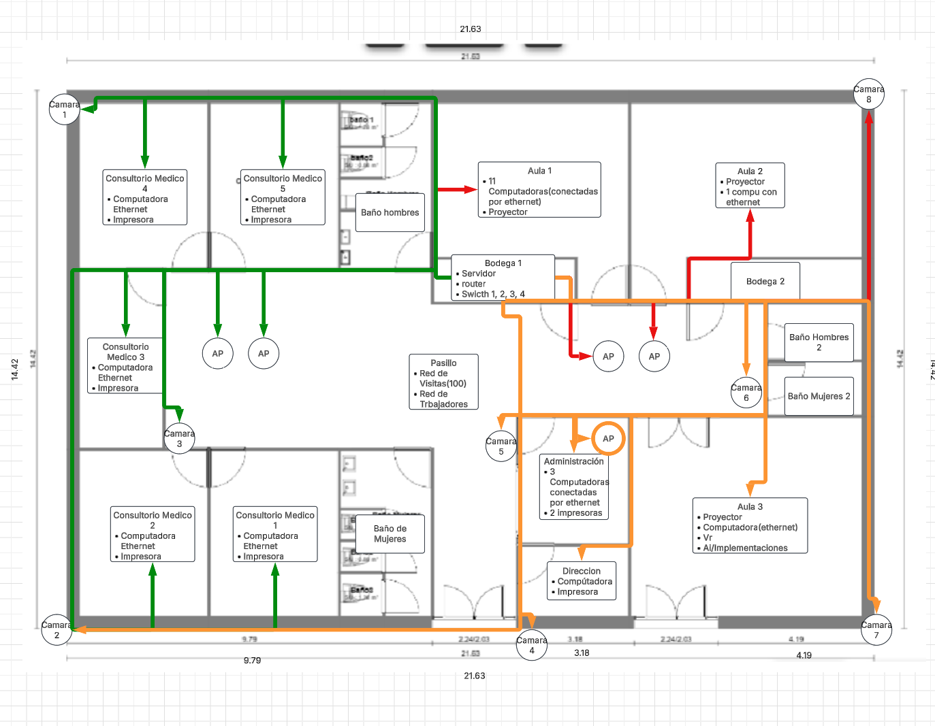

*Figura 1 Bosquejo de propuesta actual*

## 3.2. Equipo requerido y propuesta económica

Para la implementación de la solución de red, creamos una propuesta económica para que el socio formador pueda ver visualmente cuánto se gastaría para la creación de la red. La propuesta económica está basada en una relación costo-rendimiento, asegurando la escalabilidad de la red.

|  | **Cantidad** | **Número de producto** | **Descripción/Justificación** | **Costo Unitario** | **Costo total** | **Nombre** |
| --- | --- | --- | --- | --- | --- | --- |
|  | **1** | **CRS112-8P-4S-IN** | **- 8 puertos GigaEth (Utilizando 5 para el diseño)**  **- Economico Para Puertos GigaEth**  **- Permite expansion para otros edificos dejando 3 switches GigaEth libres** | **6,000** | **6,000** | **Switch MikroTik** |
|  | **1** | **IPB - ISR4321/K9** | **- Tiene soporte de giga ethernet**  **- Buen trafico de datos**  **- Built in firewall** | **7,000** | **21,000** | **Cisco 4000 Series 4321 Router** |
|  | **1** | **UCS-C220-M5 UCS C220 M5** | **- Se pueden agergar servidores**  **- Bases de datos**  **- Alta escalabilidad** | **31,000** | **31,000** | **Servidor Cisco** |
|  | **3** | **WS-C2960X-24TS-LL** | **- PoE opcional**  **- 24 puertos Eth**  **- Costo accesible** | **10,000** | **30,000** | **Cisco Catalyst** |
|  | **1** | **1830** | **- Dual Band (2.4 GHz y 5 GHz)**  **- Precio Accesible**  **- Buena conexion para oficinas** | **13,000** | **13,000** | **Cisco Aironet** |
|  | **4** | **9130AXE** | **- ideal si necesitas Wi-Fi 6 y soporte para alta capacidad.**  **- Wi-Fi 6para velocidades superiores, especialmente útil para entornos con muchos dispositivos conectados simultáneamente.**  **- Soporta bandas duales (2.4 GHz y 5 GHz) con hasta 4x4 MIMO.** | **36,000** | **144,000** | **Cisco Catalyst** |
|  | **9** | **IPC-HFW3841E-AS-S2** | **- Excelente resolución 4K**  **- Amplia distancia de visión nocturna**  **- Conexión Ethernet** | **3,000** | **27,000** | **Dahua Cámara de Seguridad** |
| **Total** |  |  |  |  | **272,000** |  |

*Tabla 1 Propuesta Económica*

## 3.3. Diseño lógico de la red

El diseño lógico de la red se basa en la segmentación mediante VLANs, asegurando un tráfico eficiente y controlado.

| **Segmento** | **Num. Hosts requeridos** | **Bits** | **Prefijo de red** | **Máscara en notación punto decimal** | **Orden** | **Bloque asignado de direcciones IP** | **Primera dirección IP válida del bloque** | **Última dirección IP vállida del bloque** | **Broadcast** | VLAN |
| --- | --- | --- | --- | --- | --- | --- | --- | --- | --- | --- |
| **Gestion** | 8 | 4 | /28 | 255.255.255.240 | 6 | 172.18.129.80 | 172.18.129.81 | 172.18.129.94 | 172.18.129.95 | 911 |
| **Consultorios** | 20 | 5 | /27 | 255.255.255.224 | 4 | 172.18.129.32 | 172.18.129.33 | 172.18.129.62 | 172.18.129.63 | 10 |
| **AP's Visitantes** | 100 | 7 | /25 | 255.255.255.128 | 2 | 172.18.128.128 | 172.18.128.129 | 172.18.128.254 | 172.18.128.255 | 20 |
| **Aula 1 y 2** | 22 | 5 | /27 | 255.255.255.224 | 3 | 172.18.129.0 | 172.18.129.1 | 172.18.129.30 | 172.18.129.31 | 30 |
| **Ap's Staff** | 100 | 7 | /25 | 255.255.255.128 | 1 | 172. 18. 128. 0 | 172. 18. 128. 1 | 172. 18. 128. 126 | 172. 18. 128. 127 | 40 |
| **Admin** | 7 | 4 | /28 | 255.255.255.240 | 7 | 172.18.129.96 | 172.18.129.97 | 172.18.129.100 | 172.18.129.111 | 50 |
| **Seguridad** | 8 | 4 | /28 | 255.255.255.240 | 5 | 172.18.129.64 | 172.18.129.65 | 172.18.129.78 | 172.18.129.79 | 777 |
| **Direccion** | 4 | 3 | /29 | 255.255.255.248 | 9 | 172.18.129.128 | 172.18.129.129 | 172.18.129.134 | 172.18.129.135 | 60 |
| **Aula 3** | 7 | 4 | /28 | 255.255.255.240 | 8 | 172.18.129.112 | 172.18.129.113 | 172.18.129.126 | 172.18.129.127 | 70 |
| **Servidores** | 1 | 3 | /29 | 255.255.255.248 | 10 | 172.18.129.136 | 172.18.129.137 | 172.18.129.142 | 172.18.129.143 | 80 |

*Tabla 2 Diseño Lógico*

## 3.4. Diseño físico de la red

El diseño físico de la red consiste en la distribución y conexión de los dispositivos en los diferentes espacios cruciales de la fundación:

* **Switch Principal** en sala de telecomunicaciones para distribuir la red a los switches.
* **Switches Secundarios** conectados al switch principal y ubicados igual en la sala de telecomunicaciones
* **Access Points (APs)** distribuidos en zonas clave para optimizar la cobertura WiFi(en el techo) y un access point privado para administración.
* **Cámaras de seguridad** conectadas a la red en el switch con espacio libre para maximizar los recursos.
* **Cableado estructurado** para garantizar conexiones seguras en los consultorios y áreas administrativas.

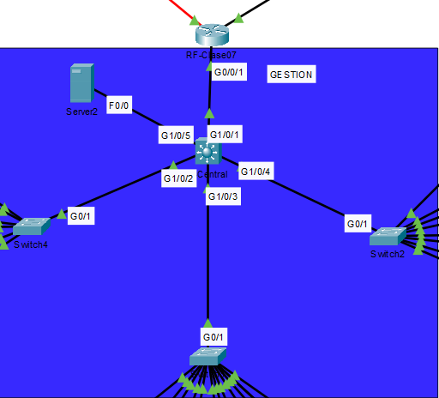

Figura 2. Gestión

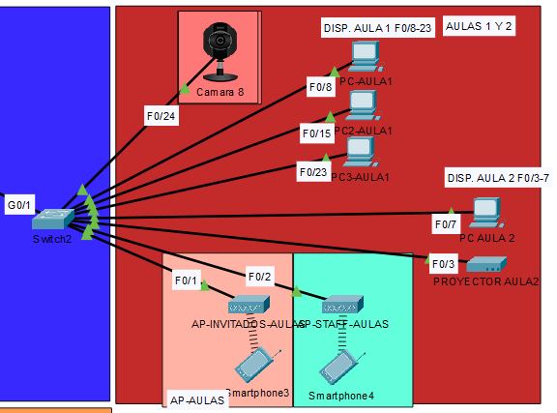

Figura 3. Aulas

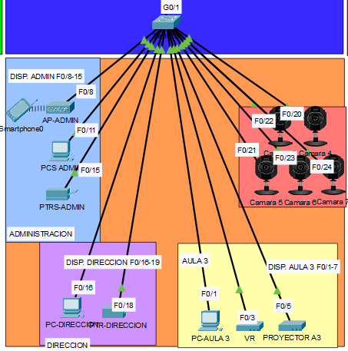

Figura 4. Aulas

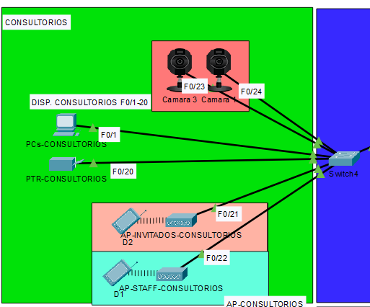

Figura 5. Consultorios

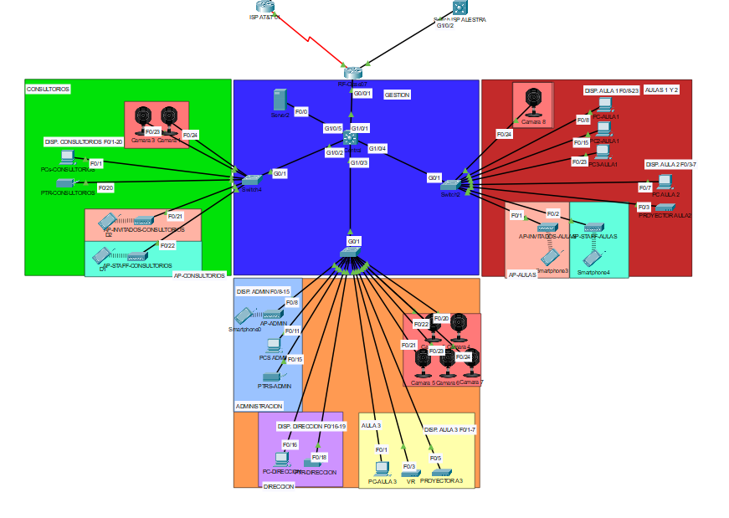

Figura 6. Diseño Completo

## 3.5. Configuración y pruebas de conectividad

Una vez implementada la infraestructura de red, realizamos pruebas para garantizar el correcto funcionamiento de la conectividad. Las pruebas de conectividad asegurarán que la solución cumple con los requerimientos de la Fundación Soffy y garantizarán la estabilidad de la red a largo plazo.

**Pruebas de Conectividad Entre la misma VLAN(PC Cons - Printer Cons):**

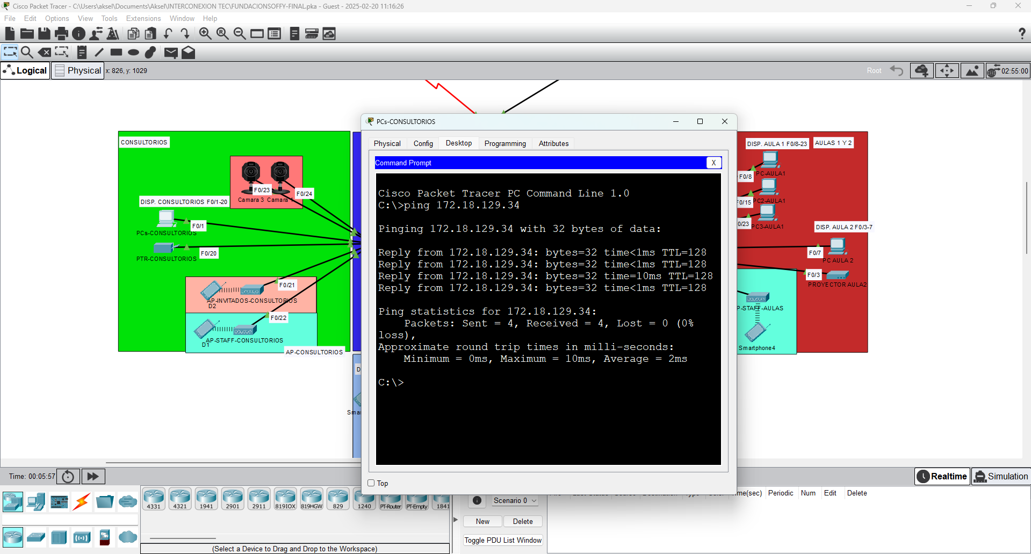

**Figura 7. Pc Cons - Printer Cons**

**Pruebas de Conectividad Entre diferentes VLANs del mismo switch(Pc Admin - Cámara 2):**

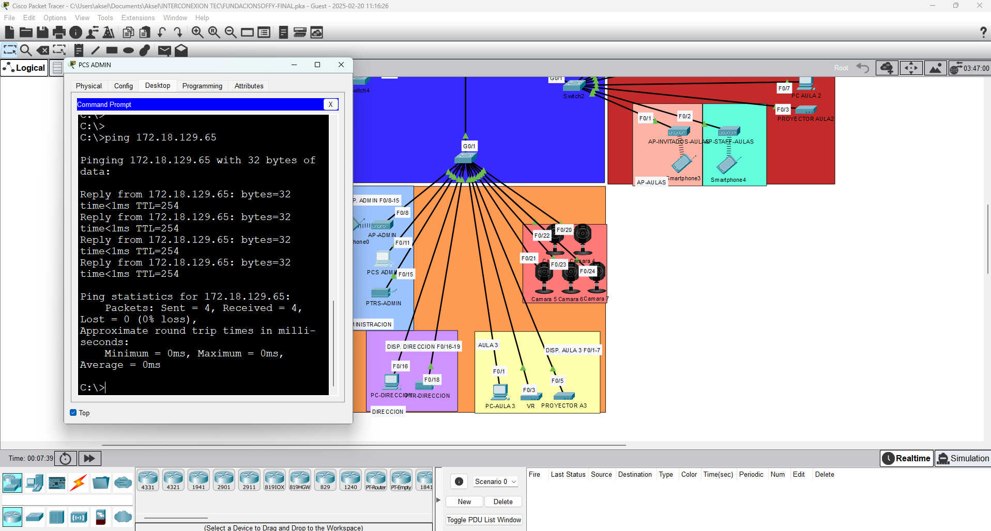

**Figura 8. Pc Admin - Cámara 2**

**Pruebas de Conectividad Entre Mismas VLANs en diferentes switches(SmartPhone3 Ap Cons - D2 Ap Cons):**

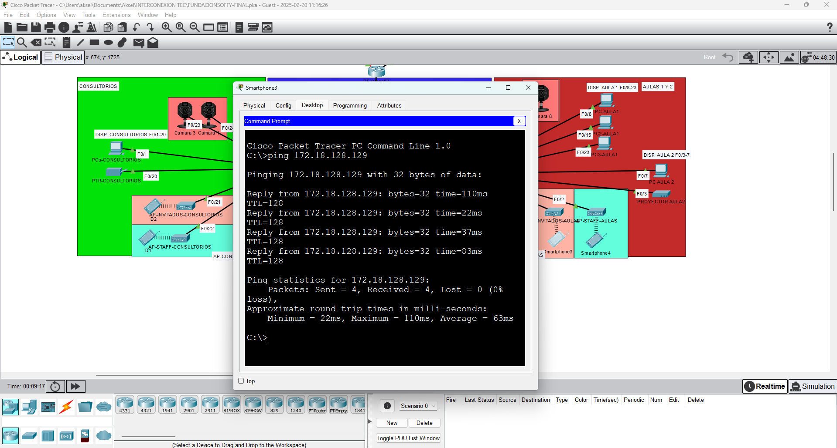

**Figura 9. SmartPhone3 Ap Cons - D2 Ap Cons**

**Pruebas de Conectividad Entre Diferentes VLANs en diferentes switches(Pc Aula 1 - Pc Cons):**

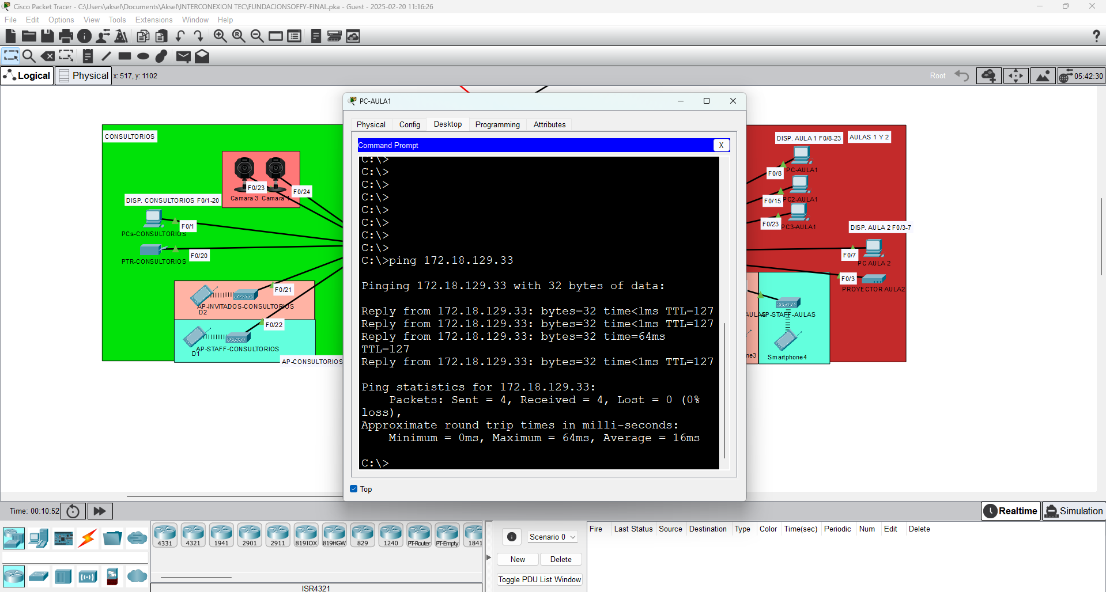

**Figura 10. Pc Aula 1 - Pc Cons**

**Pruebas de Conectividad Al Router(Dis1 Ap Staff - Router):**

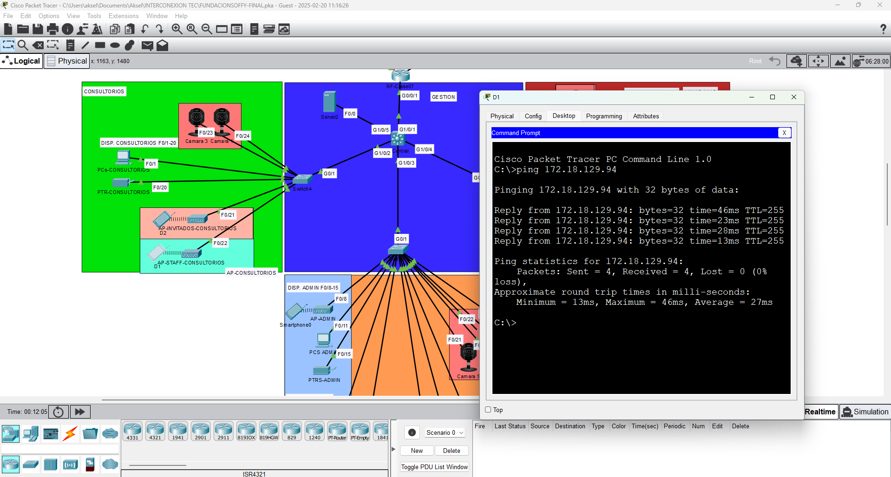

**Figura 11. Dis1 Ap Staff - Router**

**Pruebas de Conectividad Al Switch Central(Dis1 Ap Staff - Switch Central):**

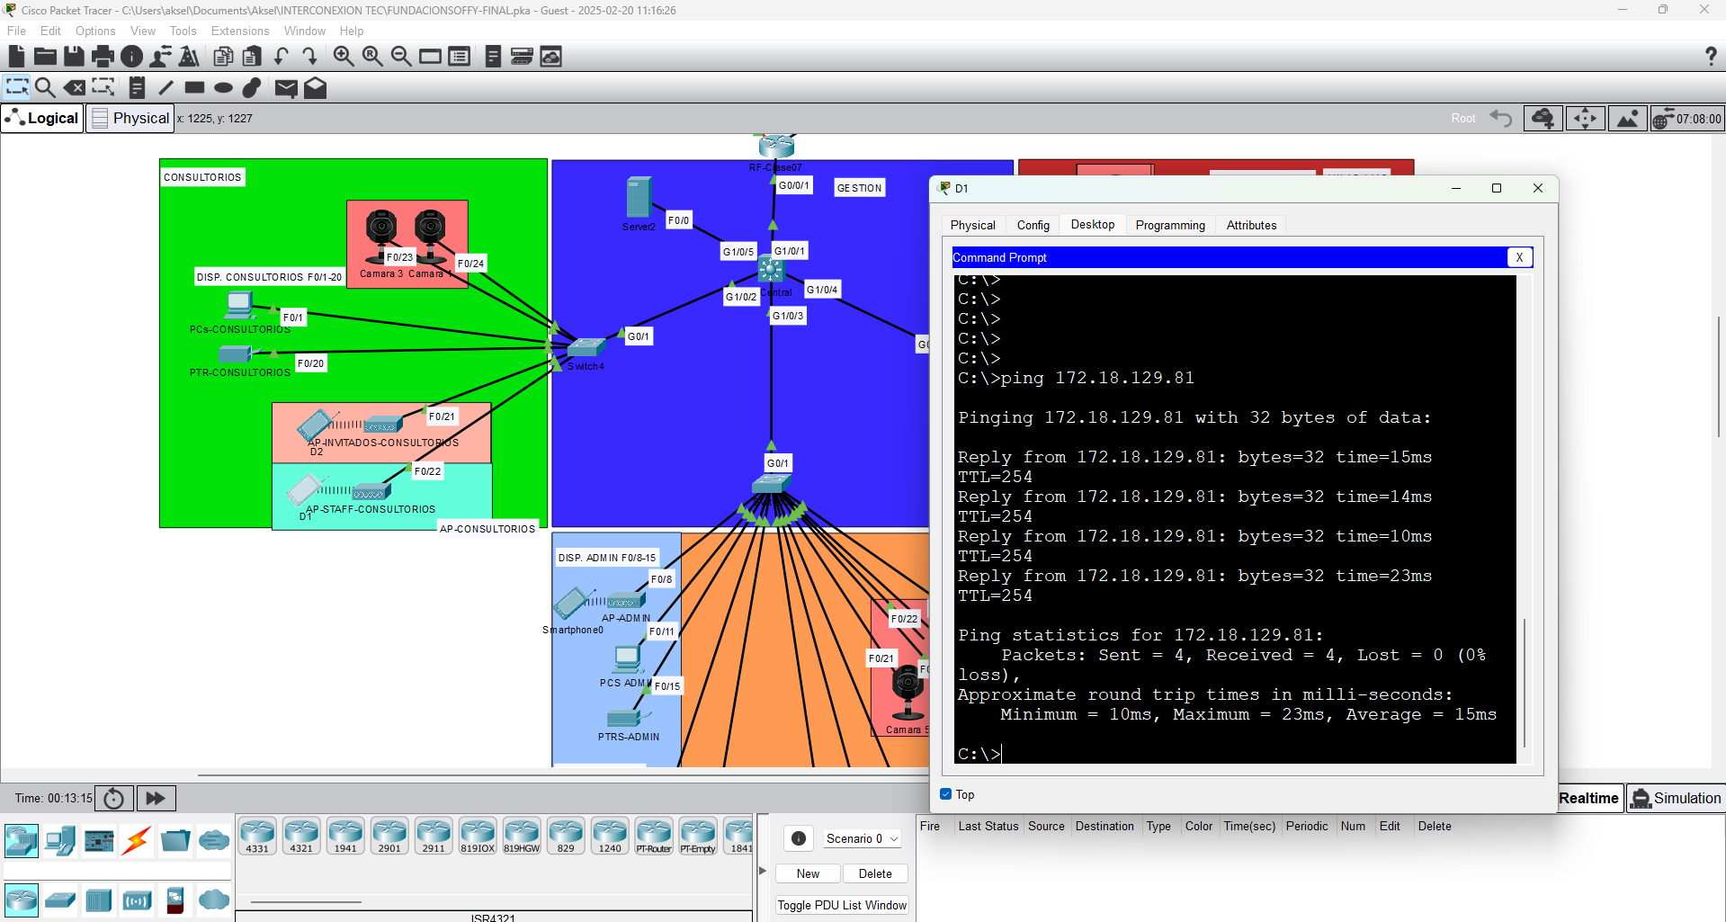

**Figura 12. Dis1 Ap Staff - Switch Central**

**Pruebas de Conectividad A Un Switch Cliente(Dis1 Ap Staff - Switch 4):**

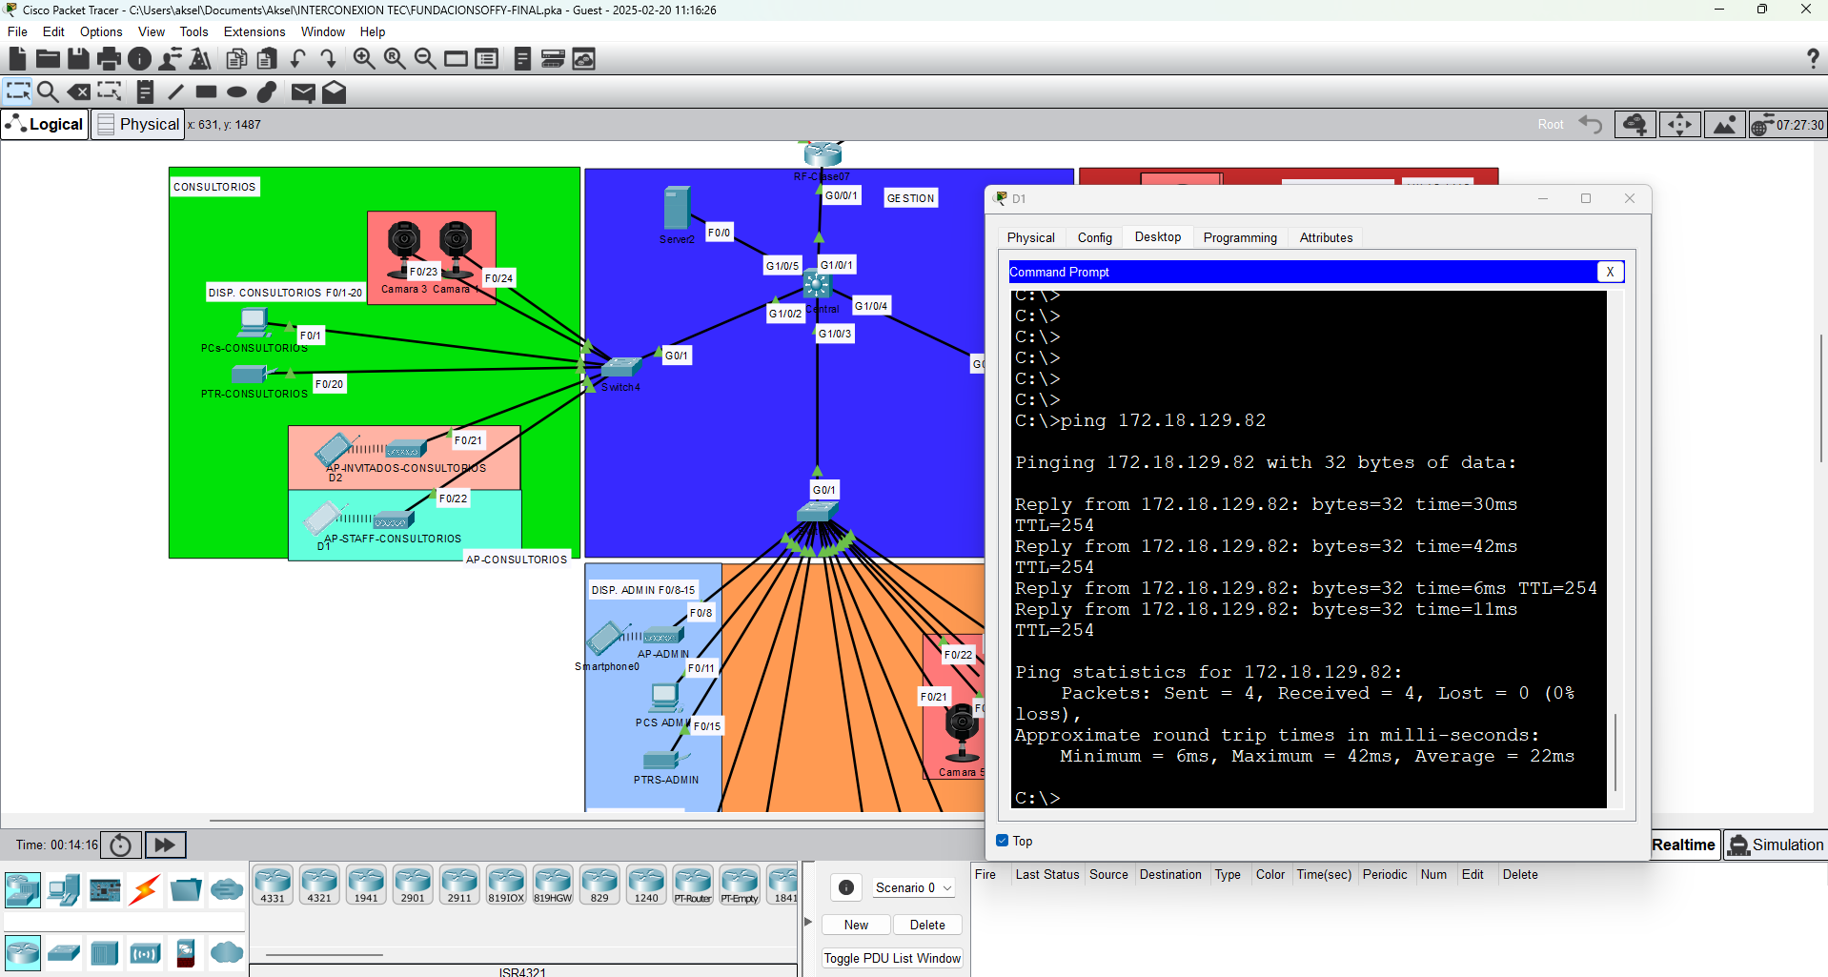

**Figura 13. Dis1 Ap Staff - Switch 4**

**Pruebas de Conectividad Al Exterior(Pc Aula 3 - Uber.com):**

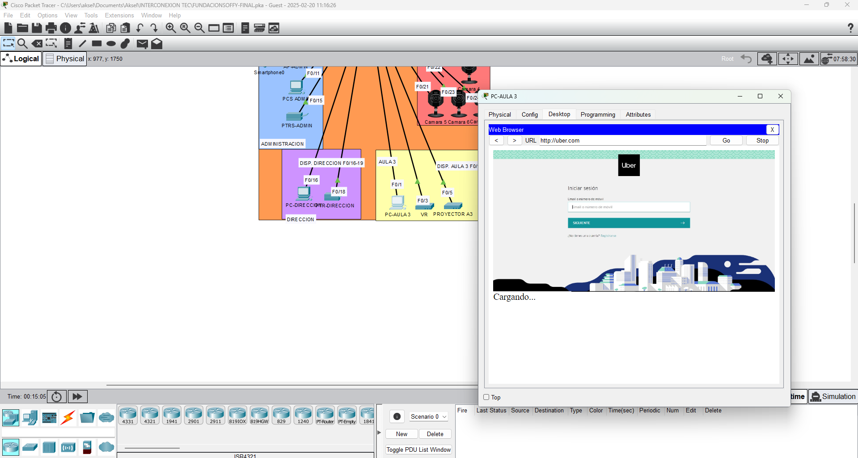

**Figura 14. Pc Aula 3 - Uber.com**

**Pruebas de Conectividad Al Server(Celular Admin Ap - Servidor):**

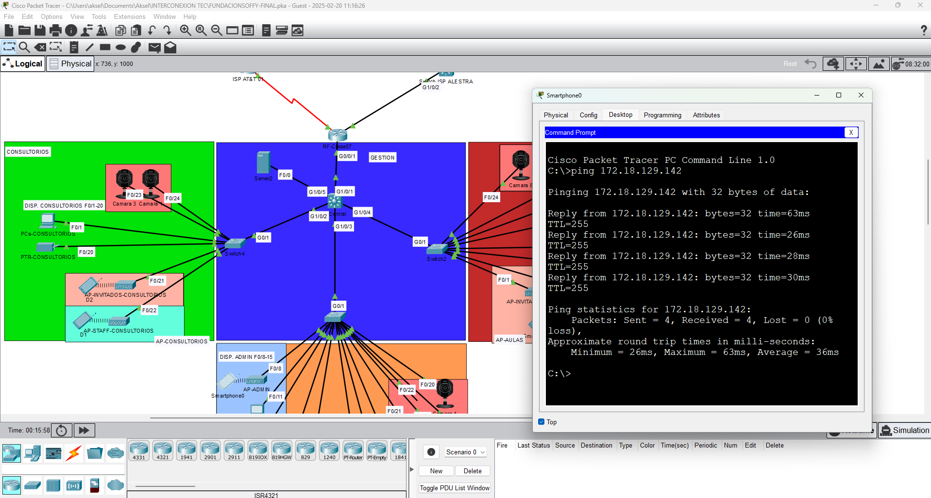

**Figura 15. Celular Admin Ap - Servidor**

**Pruebas de Conectividad Al DNS(Celular Admin Ap - DNS):**

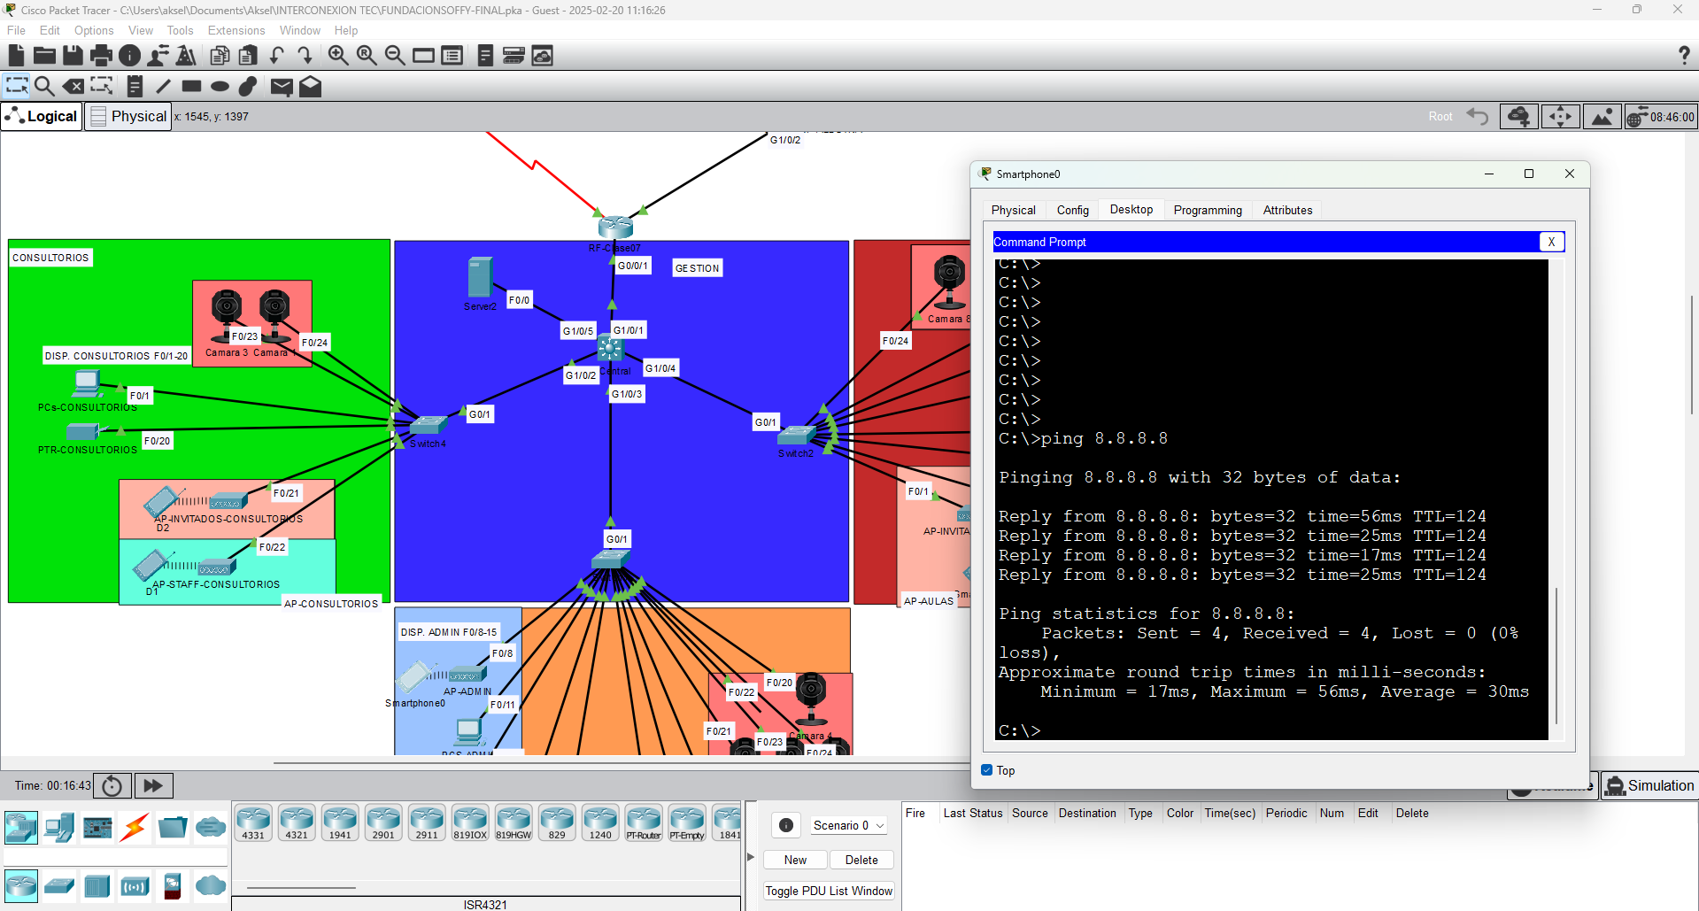

**Figura 16. Celular Celular Admin Ap - DNS**

**Pruebas de Conectividad Al Exterior Mediante Ping (Celular Admin Ap - Cnn.com):**

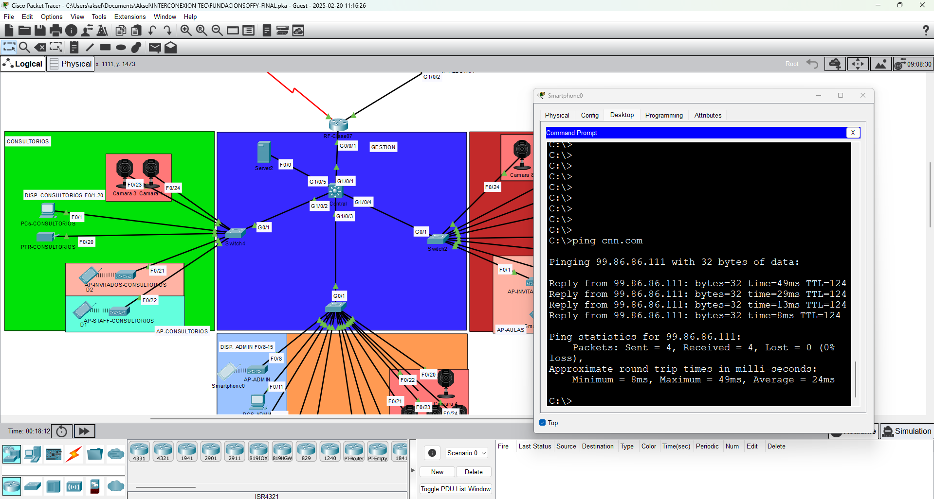

**Figura 17. Celular Admin Ap - Cnn.com**

Capítulo 4

# 4. Evaluación de resultados

Estos son los resultados obtenidos tras la implementación de la infraestructura de red para la **Fundación Soffy**. Se detallan los retos enfrentados durante la fase de ejecución, la evaluación del cumplimiento de los objetivos y una valoración general de la propuesta con base en todos los requisitos de la fundación.

## 4.1 Problemáticas enfrentadas durante la etapa de solución del reto

Durante la implementación de la red, se identificaron varios desafíos que impactaron el desarrollo del proyecto. Estas problemáticas incluyen:

* **Limitaciones en el direccionamiento IP**: En la planificación inicial de la segmentación de red con VLSM, se pasó por alto la subred de servidores y no se separaron correctamente las subredes de los puntos de acceso. Más adelante se corrigieron estos errores y terminamos con una subred de servidores, una subred para sus visitantes y otra para el personal.
* **Configuración de DHCP**: La implementación del DHCP requirió ajustes adicionales con respecto al DNS para garantizar que los dispositivos tuvieran acceso al Internet.
* **Switches**: Se identificó un error en la configuración de los switches referente a su *default gateway* y a la VLAN 911 de gestión.

A pesar de estos desafíos, se implementaron soluciones correctivas que permitieron optimizar el rendimiento de la red y garantizar su funcionamiento óptimo.

## 4.2 Evaluación de los objetivos planteados

| **Objetivo** | **Estado** | **Observaciones** |
| --- | --- | --- |
| Implementar un esquema de direccionamiento IP eficiente con VLSM | Logrado | Se optimizó el uso de direcciones IP, aunque algunos segmentos requirieron ajustes. |
| Diseñar y configurar VLANs para segmentar la red de manera eficiente | Logrado | La segmentación por VLANs permitió optimizar el tráfico y mejorar la seguridad. |
| Integrar una red WiFi con acceso restringido para personal y otra para visitantes | Logrado | Se implementaron access points para personal y access points para visitantes |
| Asegurar el acceso rápido y seguro a los expedientes digitales en los consultorios médicos | Logrado | La red cableada en consultorios permitió acceso seguro a la base de datos sin interrupciones. |
| Configurar dispositivos de red (switches, routers, APs) | Logrado | Se configuró todo el sistema de red dentro del laboratorio en donde todo funcionó sin problemas. |
| Implementar medidas de seguridad en la red | Logrado | Se configuró autenticación de red segura con usuarios y contraseñas. |

## 4.3 Evaluación de la propuesta

La evaluación de la propuesta de solución se realizó tomando en cuenta **tres criterios principales**: **rendimiento**, **seguridad** y **escalabilidad**.

### 1. Evaluación del funcionamiento

Se cumplió con los objetivos planteados, ya que se logró estructurar una solución escalable, segura y funcional que atiende las necesidades actuales y futuras del edificio. La red propuesta segmenta eficazmente el tráfico mediante VLANs. Además, la combinación de red cableada e inalámbrica garantiza conectividad estable en consultorios, aulas y oficinas. El diseño permite futuras expansiones y mantiene una buena relación costo-beneficio, destacando un funcionamiento eficiente, seguro y preparado para el crecimiento de la fundación.

### 2. Evaluación de la escalabilidad de la infraestructura

Dado que la fundación está en crecimiento, la solución de red debía ser **escalable** para adaptarse a futuras expansiones. Se evaluaron los siguientes aspectos:

* **Puertos de expansión disponibles**: Se dejaron switches con puertos Ethernet libres para futuras conexiones.
* **Capacidad de los Access Points**: Los APs soportan hasta **200 dispositivos simultáneos**, lo que permite el crecimiento del número de usuarios sin necesidad de reemplazo.
* **Direcciones IP reservadas**: Se planificó espacio para la adición de nuevos segmentos de red sin conflictos de direccionamiento.

La infraestructura está correctamente preparada para **expansiones futuras**, asegurando la operatividad sin necesidad de cambios drásticos en la red.

Capítulo 5

# 5. Conclusiones y trabajo futuro

## 5.1 Conclusiones

Nuestra infraestructura de red para la Fundación Soffy ha permitido mejorar la conectividad, optimizar la administración del tráfico de datos y fortalecer la seguridad de la información en sus distintas áreas.

1. Optimización de la conectividad:  
   * Se logró una interconexión eficiente en todas las áreas, incluyendo consultorios, aulas, administración y sistemas de seguridad.
   * Se implementó un esquema de direccionamiento IP eficiente con VLSM, asegurando el uso óptimo de los recursos de red.
2. Segmentación y seguridad:  
   * La red se dividió en VLANs, permitiendo un control eficiente del tráfico y evitando problemas de saturación.
   * Se implementaron access points diferentes para segmentar a staff y a los visitantes.
3. Infraestructura escalable:  
   * La red fue diseñada para permitir futuras expansiones, dejando puertos de switch libres y direcciones IP reservadas para nuevos dispositivos.
   * Se consideró la posibilidad de crecimiento de la fundación como el estacionamiento y la farmacia, dejando puertos de GIGABIT uplink en el switch central.

En general, la solución implementada cumple con los requisitos de la fundación, asegurando una red eficiente y preparada para el crecimiento a futuro.

## 5.2 Trabajo futuro

Si bien la implementación de la red ha sido exitosa, existen áreas de mejora y expansión que pueden considerarse en el futuro:

### 1. Expansión de la red

* La fundación podría crecer con nuevas instalaciones, como la farmacia y el estacionamiento que quieren implementar. En este caso dejamos puertos libres dentro del switch central pero también teníamos la idea de otra implementación de un cuarto de telecomunicaciones en la parte exterior del edificio que podría conectar todo más fácilmente.
* Se recomienda realizar una nueva planeación de VLANs y direccionamiento IP si se agregan más dispositivos o áreas sin embargo, contamos con un aumento de mínimo 30% en la mayoría de las VLANS y en donde no cumple pensamos que fuimos bastante generosos ya con los host disponibles.

| **Segmento** | **Hosts Actuales** | **Prefijo Viejo** | **30 porcentaje** | **Total Necesario** | **Prefijo Nuevo** |
| --- | --- | --- | --- | --- | --- |
| **Gestión** | 8 | /28 | 2 | 10 | /28 |
| **Consultorios** | 20 | /27 | 6 | 26 | /27 |
| **AP Cons** | 100 | /25 | 30 | 130 | /24 |
| **Aula 1 y 2 + Cámara** | 22 | /27 | 7 | 29 | /27 |
| **AP Aulas** | 100 | /25 | 30 | 130 | /24 |
| **Admin** | 7 | /27 | 2 | 9 | /28 |
| **Cámaras** | 8 | /28 | 2 | 10 | /28 |
| **Dirección** | 4 | /29 | 1 | 5 | /29 |
| **Aula 3** | 7 | /28 | 2 | 9 | /28 |
| **Servidores** | 1 | /29 | 0 | 1 | /29 |

### 2. Implementación de redundancia

* Se recomienda la inclusión de un servidor de respaldo para garantizar la continuidad del acceso a expedientes digitales en caso de fallas.

### 3. Optimización de la seguridad

* Evaluar la posibilidad de migrar a un servidor en la nube con acceso controlado extremo a extremo para expedientes médicos.